Мастер-класс для педагогов
«Пластилинография, как средство развития творческих способностей детей с ОВЗ»

31 января 2023 года в ГКОУ «Специальная (коррекционная) общеобразовательная школа-интернат № 1», в рамках работы краевого Ресурсного консультационного центра для педагогов по оказанию методической, диагностической, консультативно – просветительской помощи родителям, был проведен мастер-класс «Пластилинография, как средство развития творческих способностей детей с ОВЗ».
На мероприятие были приглашены педагоги дошкольных образовательных учреждений города Железноводска.
Цель мероприятия: повышение профессионального мастерства педагогов, получение новых знаний и освоение их в практической деятельности.
На мастер-классе был представлен опыт работы педагогов школы-интерната по использованию техники пластилинографии с детьми, имеющими особые образовательные потребности, на уроках и во внеурочной деятельности.
Педагог высшей квалификационной категории Козадерова Светлана Алексеевна на занятии с подгруппой детей продемонстрировала различные способы работы с пластилином в нетрадиционной технике, что
способствовало обучению участников мастер-класса различным приёмам данной техники, развитию интереса к нетрадиционным способам изображения предметов на бумаге и широкому применению их в работе с детьми с ОВЗ.
По итогам мастер-класса участники получили сертификаты.

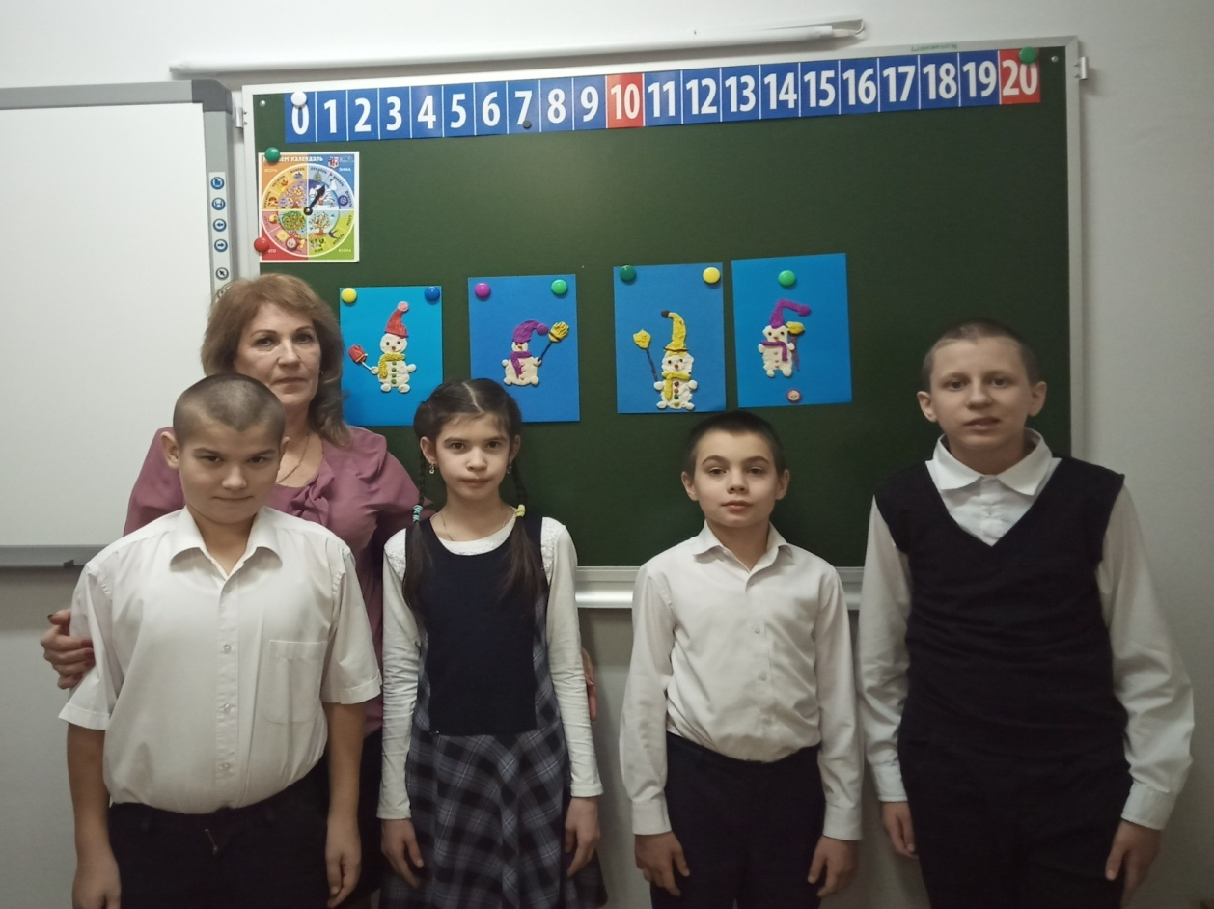

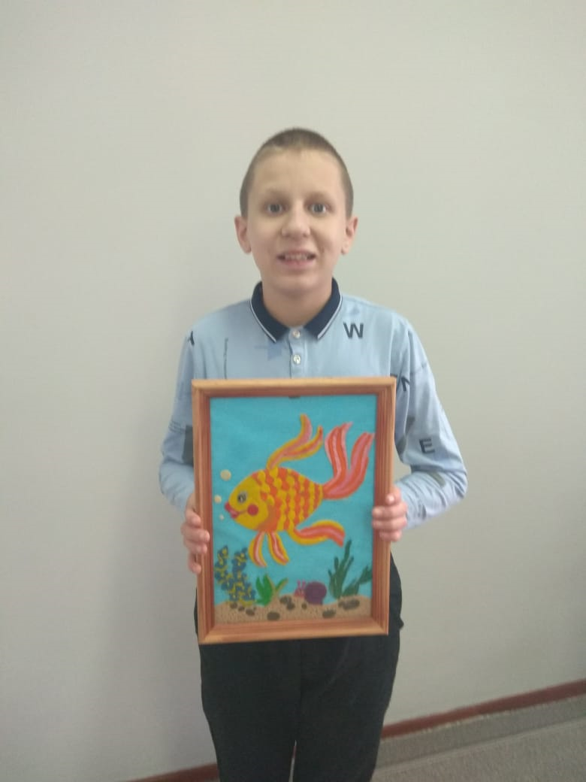

https://vk.com/wall-216055227_84; https://ok.ru/group/70000000743522/topic/155026360868194; https://t.me/shcoolin1/481; https://youtu.be/POQj0k-NQLM .
